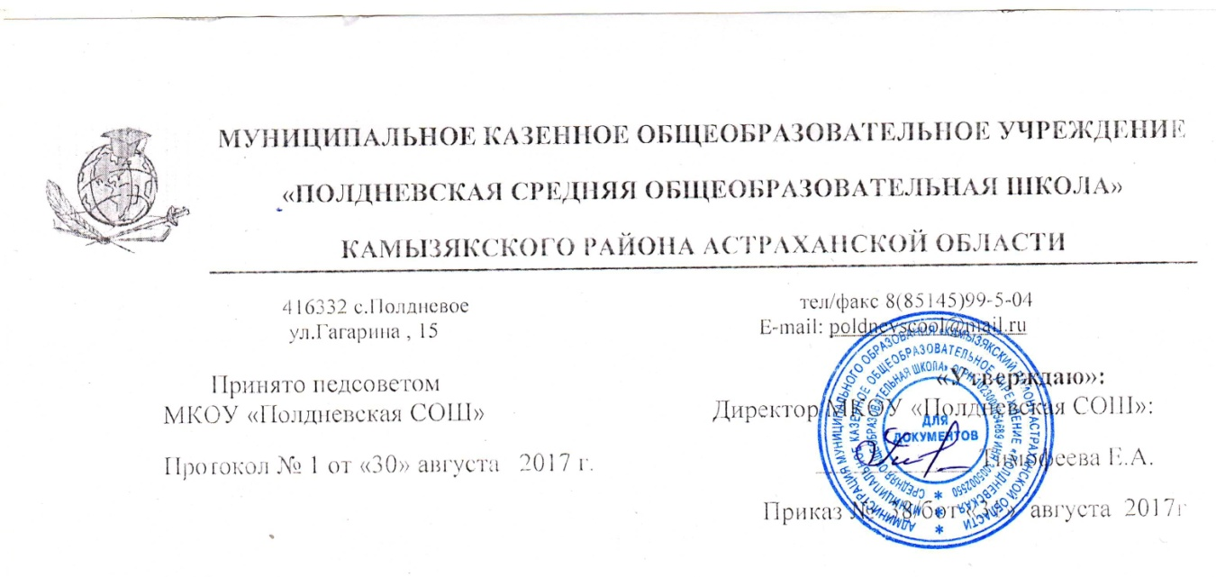

Порядок
оформления возникновения, приостановления и прекращения отношений между муниципальным казенным общеобразовательным учреждением «Полдневская средняя общеобразовательная школа» и обучающимися и (или) родителями (законными представителями) несовершеннолетних обучающихся
1. Общие положения
1.1. Настоящий Порядок разработан в соответствии с Федеральным законом от 29 декабря 2012 г. № 273-ФЗ «Об образовании в Российской Федерации».
1.2. Настоящий Порядок регламентирует оформления возникновения, приостановления и прекращения отношений между МКОУ «Полдневская СОШ», обучающимися и (или) родителями (законными представителями) несовершеннолетних обучающихся.
1.3. Под образовательными отношениями понимается совокупность общественных отношений по реализации права граждан на образование, целью которых является освоение обучающимися содержания образовательных программ.
1.4. Участники образовательных отношений: обучающиеся, родители (законные представители) несовершеннолетних обучающихся, педагогические работники и их представители, организации, осуществляющие образовательную деятельность.

2. Возникновение образовательных отношений
2.1 Основанием возникновения образовательных отношений является приказ директора Образовательного учреждения о приеме лица на обучение в МКОУ «Полдневская СОШ» или для прохождения промежуточной аттестации и (или) государственной итоговой аттестации.
2.2. Возникновение образовательных отношений в связи с приемом лица в МКОУ «Полдневская СОШ» на обучение по основным общеобразовательным программам оформляется в соответствии с законодательством Российской Федерации и Правилами приема в МКОУ «Полдневская СОШ», утвержденными приказом директора учреждения.
2.3 Права и обязанности обучающегося, предусмотренные законодательством об образовании и локальными нормативными актами МКОУ «Полдневская СОШ», возникают у лица, принятого на обучение, с даты, указанной в приказе о приеме лица на обучение.

3. Договор об образовании
3.1 Изданию приказа о зачислении предшествует заключение договора об образовании.
3.2. Договор об образовании заключается в простой письменной форме между МКОУ «Полдневская СОШ» и лицом, зачисляемым на обучение (родителями (законными представителями) несовершеннолетнего лица.
3.2. В договоре об образовании должны быть указаны основные характеристики образования, в том числе вид, уровень и (или) направленность образовательной программы (часть образовательной программы определенных уровня, вида и (или) направленности), форма обучения, срок освоения образовательной программы (продолжительность обучения).
3.3. Договор об образовании не может содержать условия, которые ограничивают права лиц, имеющих право на получение образования определенных уровня и направленности и подавших заявления о приеме на обучение (далее - поступающие), и обучающихся или снижают уровень предоставления им гарантий по сравнению с условиями, установленными законодательством об образовании. Если условия, ограничивающие права поступающих и обучающихся или снижающие уровень предоставления им гарантий, включены в договор, такие условия не подлежат применению.
3.4.Примерные формы договора об образовании утверждены органом исполнительной власти, осуществляющим функции по выработке государственной политики и нормативно-правовому регулированию в сфере образования.

4. Изменение образовательных отношений
4.1 Образовательные отношения изменяются в случае изменения условий получения обучающимся образования по конкретной основной или дополнительной образовательной программе, повлекшего за собой изменение взаимных прав и обязанностей обучающегося и организации, осуществляющей образовательную деятельность.
4.2 Образовательные отношения могут быть изменены как по инициативе обучающегося (родителей (законных представителей) несовершеннолетнего обучающегося) по его заявлению в письменной форме, так и по инициативе организации, осуществляющей образовательную деятельность:
-переход с очной формы обучения на семейное образование и наоборот;
-перевод на обучение по другой дополнительной образовательной программе;
-иные случаи, предусмотренные нормативно-правовыми актами.
4.3 Основанием для изменения образовательных отношений является приказ директора МКОУ «Полдневская СОШ».

5. Приостановление образовательных отношений
5.1 Образовательные отношения могут быть приостановлены в случае отсутствия обучающегося на учебных занятиях по следующим причинам:
1) нахождение в оздоровительном учреждении;
2) продолжительная болезнь;
3) длительное медицинское обследование;
4) иные семейные обстоятельства.
5.2 Приостановление образовательных отношений, за исключением приостановления образовательных отношений по инициативе организации, осуществляющей образовательную деятельность, осуществляется по письменному заявлению обучающегося (родителей (законных представителей) несовершеннолетнего обучающегося). Форма заявления о приостановлении образовательных отношений разрабатывается в образовательной организации, осуществляющей образовательную деятельность и размещается на официальном сайте МКОУ «Полдневская СОШ» в сети «Интернет». Приостановление образовательных отношений оформляется приказом директора МКОУ «Полдневская СОШ».

6. Прекращение образовательных отношений
6.1 Образовательные отношения прекращаются в связи с отчислением обучающегося из Образовательного учреждения:
1) в связи с получением образования (завершением обучения);
2) досрочно по основаниям, установленным пунктом 6.2 настоящего Положения.
6.2 Образовательные отношения могут быть прекращены досрочно в следующих случаях:
1) по инициативе обучающегося или родителей (законных представителей) несовершеннолетнего обучающегося, в том числе в случае перевода обучающегося для продолжения освоения образовательной программы в другую организацию, осуществляющую образовательную деятельность;
2) по инициативе организации, осуществляющей образовательную деятельность, в случае применения к обучающемуся, достигшему возраста пятнадцати лет, отчисления как меры дисциплинарного взыскания, а также в случае установления нарушения порядка приема в образовательную организацию, повлекшего по вине обучающегося его незаконное зачисление в образовательную организацию;
3) по обстоятельствам, не зависящим от воли обучающегося или родителей (законных представителей) несовершеннолетнего обучающегося и организации, осуществляющей образовательную деятельность, в том числе, в случае ликвидации организации, осуществляющей образовательную деятельность.
6.3 Досрочное прекращение образовательных отношений по инициативе обучающегося или родителей (законных представителей) несовершеннолетнего обучающегося не влечет за собой возникновение каких-либо дополнительных, в том числе материальных, обязательств указанного обучающегося перед организацией, осуществляющей образовательную деятельность.
6.4 Основанием для прекращения образовательных отношений является приказ об отчислении обучающегося из образовательной организации, осуществляющей образовательную деятельность.
6.5. Права и обязанности обучающегося, предусмотренные законодательством об образовании и локальными нормативными актами МКОУ «Полдневская СОШ», прекращаются с даты его отчисления из организации, осуществляющей образовательную деятельность.
6.6. При досрочном прекращении образовательных отношений образовательной организацией в трехдневный срок после издания приказа об отчислении обучающегося выдает лицу, отчисленному из образовательной организации, справку об обучении в соответствии с ч.12 ст.60 Федерального закона об образовании в Российской Федерации»..
6.7.Организация, осуществляющая образовательную деятельность, ее учредитель в случае досрочного прекращения образовательных отношений по основаниям, не зависящим от воли организации, осуществляющей образовательную деятельность, обязана обеспечить перевод обучающихся в другие организации, осуществляющие образовательную деятельность, и исполнить иные обязательства, предусмотренные договором об образовании.
6.8. В случае прекращения деятельности организации, а также в случае аннулирования у него лицензии на право осуществления образовательной деятельности, лишения государственной аккредитации, истечения срока действия свидетельства о государственной аккредитации, Учредитель (учредители) такой образовательной организации обеспечивает перевод обучающихся с согласия обучающихся (родителей (законных представителей) несовершеннолетних обучающихся) в другие образовательные организации, реализующие соответствующие образовательные программы.
6.9. Порядок и условия осуществления перевода устанавливаются федеральным органом исполнительной власти, осуществляющим функции по выработке государственной политики и нормативно-правовому регулированию в сфере образования.
7. Заключительные положения
7.1 Обучающиеся и родители (законные представители) несовершеннолетних обучающихся обязаны соблюдать порядок оформления возникновения, приостановления и прекращения отношений между МКОУ «Полдневская и обучающимися и (или) их родителями (законными представителями).

